Московские школьники смогут сдать нормы ГТО во время "Спортивных суббот"
06.09.2016
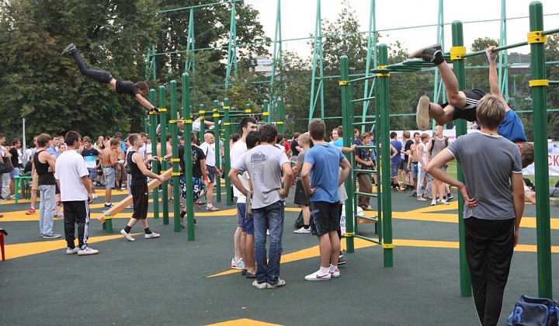
Проект "Спортивные субботы", в рамках которого можно будет сдать комплекс нормативов "Готов к труду и обороне" и встретиться со звёздами спорта, стартует в Москве. Об этом сообщила пресс-служба Департамента образования столицы.

Проект "Спортивные субботы" стартует 10 сентября в Москве. В рамках "Спортивных суббот" запланированы встречи молодёжи с известными спортсменами. Ребятам расскажут, как развить силу и ловкость, кроме того, учащиеся столичных школ смогут сдать нормы ГТО. Участникам "Спортивных суббот" предложат совершить путешествие в мир спорта, проверить свои силы в соревнованиях и конкурсах, посетить общегородские фестивали физкультурно-спортивной направленности.

Московские школьники смогут поучаствовать в конкурсах и соревнованиях, познакомиться с различными видами спорта и применить полученные знания на практике на специальных семинарах и мастер-классах. Эти мероприятия для них проведут известные тренеры и легендарные спортсмены. В рамках проекта запланировано посещение спортивных объектов города и соревнований, на которых школьники смогут поболеть за любимые команды. Чтобы принять участие в "Спортивных субботах", необходимо пройти регистрацию в электронной форме на сайте sport.educom.ru.

Инициаторов проведения проекта "Спортивные субботы" является столичный Департамент образования Москвы. Организаторы сообщают, что проект ориентирован, прежде всего, на учащихся учебных заведений города разных возрастов и их родителей. Участники проекта могут выбрать наиболее удобную форму посещения "Спортивных суббот": семейную, групповую или индивидуальную.

Физкультурно-спортивный комплекс "Готов к труду и обороне" активно внедряется в столице с марта 2014 года после выхода соответствующего указа Президента. В прошлом году в тестовом режиме принимались спортивные нормативы от жителей столицы различных возрастов. В Москве было проведено три этапа Московского фестиваля ГТО: зимний, весенний и осенний. Комплекс физической подготовки ГТО насчитывает 11 ступеней. Первый уровень могут сдать дети от 6 до 8 лет, 11-й рассчитан на граждан старше 70 лет. Учащиеся 16–17 лет сдают нормы ГТО пятой ступени, которая соответствует уровню их физического развития. Нормативные требования ГТО также различаются по трём уровням трудности, соответствующим золотому, серебряному и бронзовому знакам отличия.

Адрес страницы: http://golyanovo.mos.ru/presscenter/news/detail/3687020.html
Управа района Гольяново города Москвы

